

ที่ นม ๙๐๒๐๑/ ว๖๕๕ ที่ทำการองค์การบริหารส่วนตำบลท่าจะหลุง

อำเภอโชคชัย จังหวัดนครราชสีมา ๓๐๑๙๐

๑๙ กันยายน ๒๕๕๕

เรื่อง ขอความอนุเคราะห์ประชาสัมพันธ์ข้อกำหนดเกณฑ์การใช้สิ้นเปลืองน้ำมันเชื้อเพลิง
ประจำปีงบประมาณ ๒๕๕๖

เรียน นายเมธา บุตรพาชี กำนันตำบลท่าจะหลุง

สิ่งที่ส่งมาด้วย ประกาศองค์การบริหารส่วนตำบล เรื่องข้อกำหนดเกณฑ์การใช้สิ้นเปลืองน้ำมัน
เชื้อเพลิง ประจำปีงบประมาณ ๒๕๕๖ พร้อมรายละเอียดแนบท้าย จำนวน ๒ ฉบับ

ตามที่องค์การบริหารส่วนตำบลท่าจะหลุง ได้ดำเนินการสำรวจและกำหนดเกณฑ์การใช้สิ้นเปลืองน้ำมันเชื้อเพลิง ประจำปีงบประมาณ ๒๕๕๖ นั้น

องค์การบริหารส่วนตำบลท่าจะหลุง จึงขอความความอนุเคราะห์ประชาสัมพันธ์
และติดประกาศให้ประชาชนรับทราบ เรื่องข้อกำหนดเกณฑ์การใช้สิ้นเปลืองน้ำมันเชื้อเพลิง ประจำปีงบประมาณ ๒๕๕๖ ตามสิ่งที่ส่งมาด้วย

จึงเรียนมาเพื่อโปรดทราบและพิจารณาดำเนินการต่อไป

ขอแสดงความนับถือ
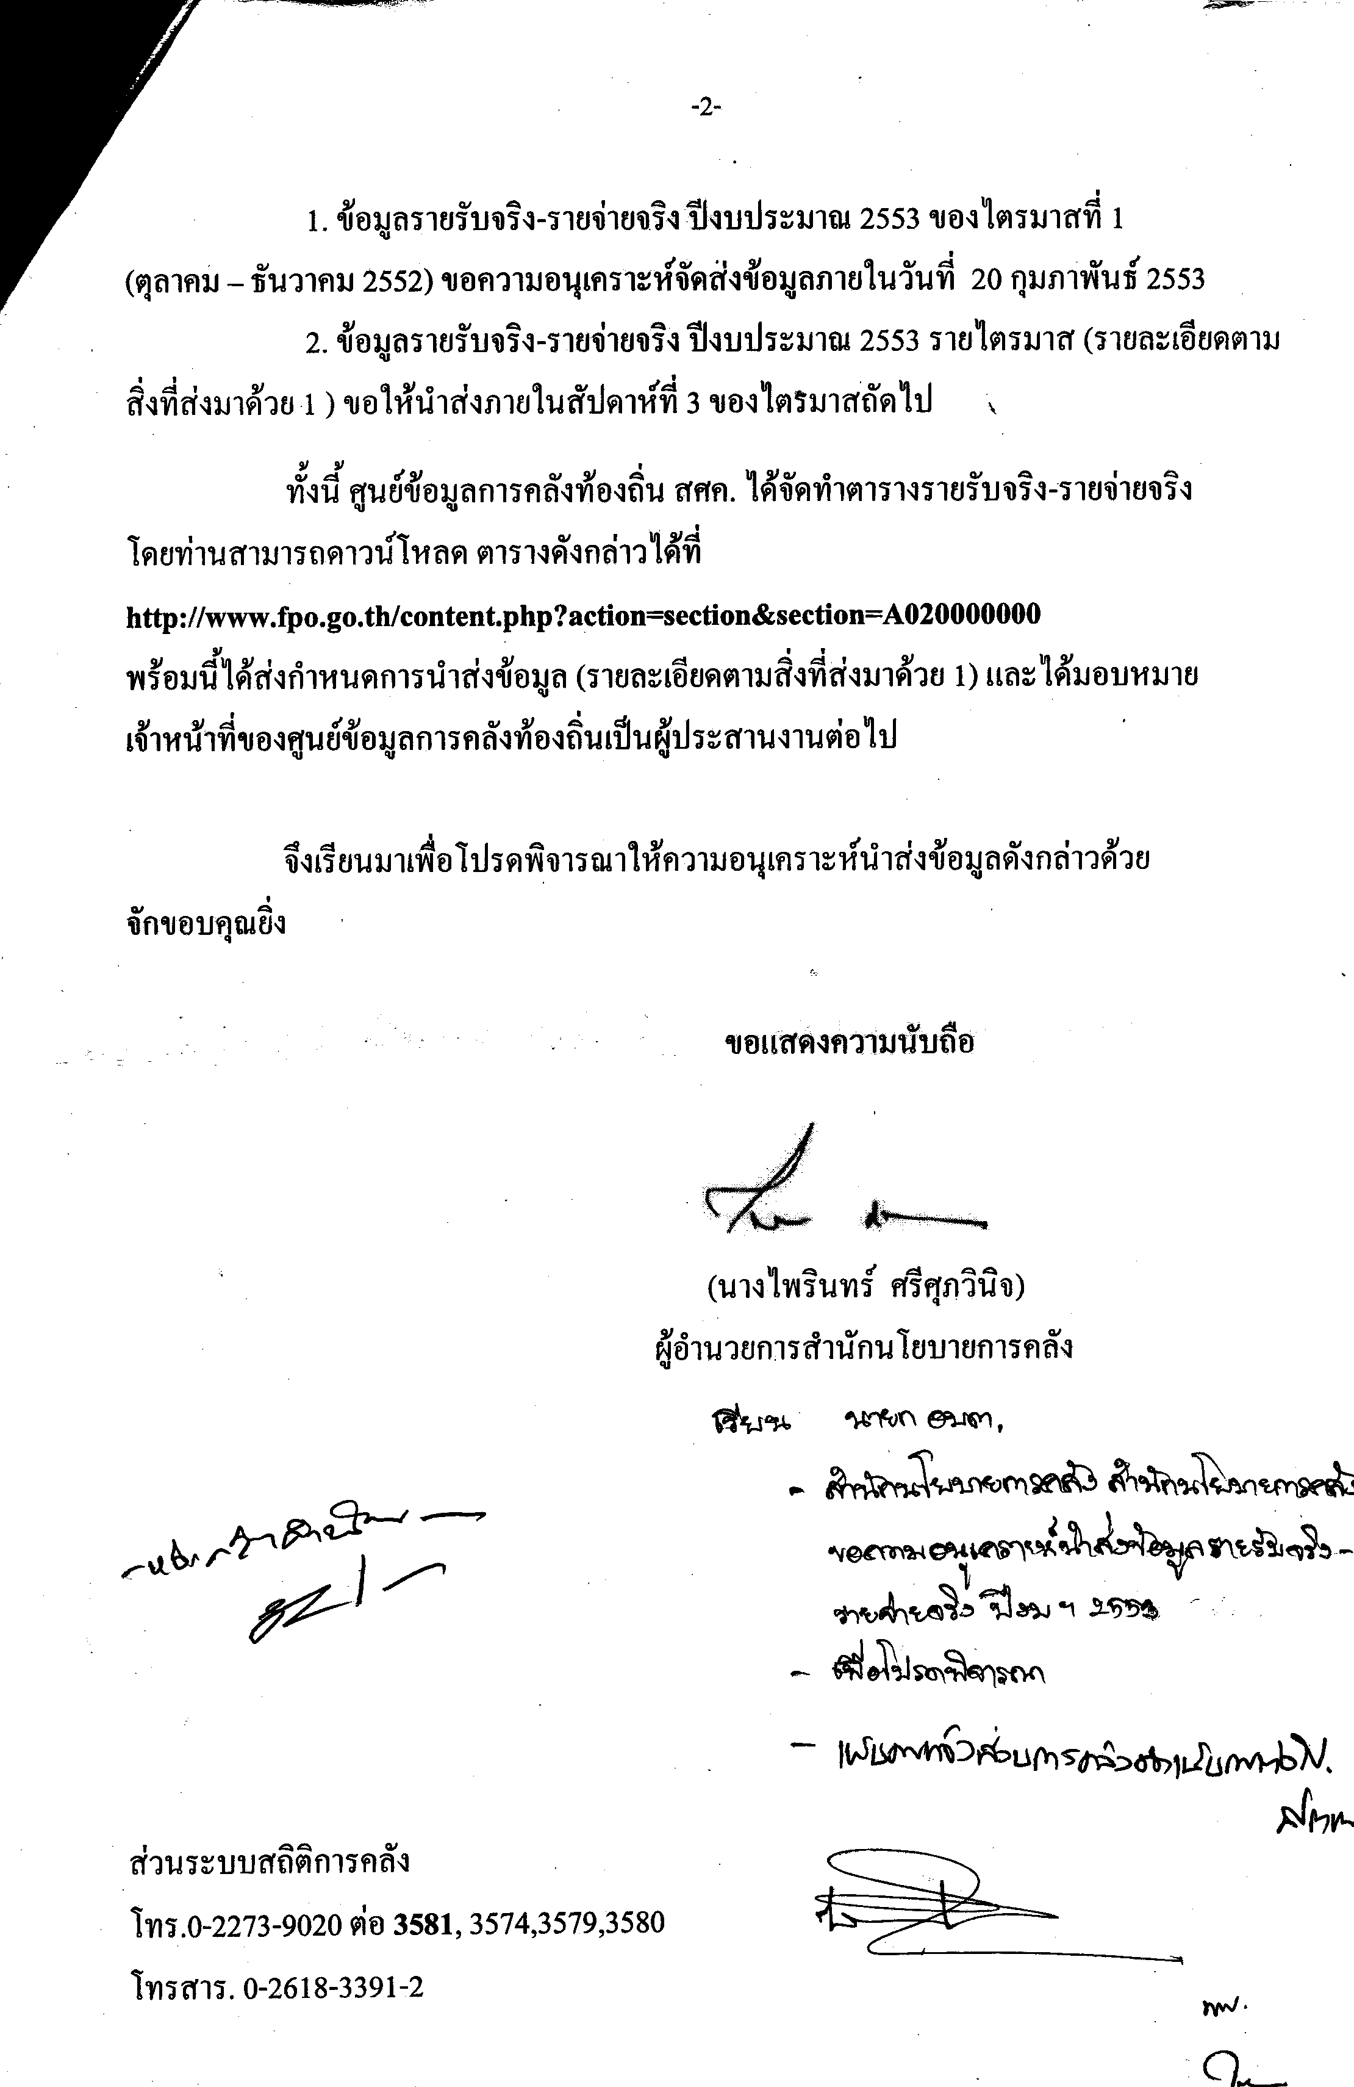

(นายเสนอ เบี้ยกระโทก)

นายกองค์การบริหารส่วนตำบลท่าจะหลุง

สำนักงานปลัด

โทร/ โทรสาร ๐๔๔-๗๕๖๑๗๑

